**متوسطة** : مولود قاسم المشرية **التاريخ** : 2023/12/06  **المدة** : ساعة ونصف

**المستوي** : الأولى متوسط **الاختبار** الأول في مادة العلوم فيزيائية و تكنولوجية

***الوضعية الأولى : 06 نقاط***

تمثل الوثيقة 01 مخطط دارة كهربائية اعتمادا على مكتسباتك القبلية اجب عن الأسئلة التالية .

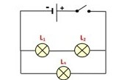**1)** ما نوع الربط في الدارة الكهربائية ؟ ..................................

**2)** عند غلق القاطعة كيف يكون توهج كل من L1 و L2و L3 ؟

L1 :.............................. L2 : ...................... L3 : .............................

**3)** عند نزع المصباح L1 ماذا تلاحظ ؟.............................................

....................................................

**4)** عند نزع L3 ماذا تلاحظ ؟................................ الوثيقة 01

.............................................................

***الوضعية الثانية : 06 نقاط***

لديك دارات كهربائية كلها مغلقة :

**01 )** في الجدول الأتي حدد المصباح أو المصابيح المستقصرة في كل دارة ؟

|  |  |  |  |  |
| --- | --- | --- | --- | --- |
| الدارة الكهربائية | الدارة 01 | الدارة 02 | الدارة 03 | الدارة04 |
| المصباح المستقصر | ..................  ......................... | ........................  ....................... | .........................  ............................ | ...........................  ........................... |

**02)** على مخطط كل دارة كهربائية بين جهة التي يسلكها التيار الكهربائي ؟

**03 )** في الدارة رقم 03 عند نزع المصباح L1 ماذا تلاحظ ؟ ....................................................................................................

**الوضعية الادماجية** : 08 نقاط

في كل وقت متأخر من الليل تنادي جدة احمد لكي يكفؤا مصباح غرفتها لصعوبة نهوضها من السرير فأراد أبو أحمد أن يجعل لها قاطعة ثانية قرب السرير كي يسهل على والدته في إشعال و إطفاء مصباح غرفتها بالاستعانة بالسند الموضح أدناه اجب على ما يلي :

1 ) ما نوع الدارة الكهربائية التي يجب على أبو احمد انجازها ؟

........................................................................

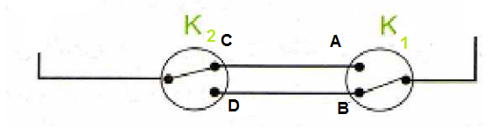2) ما هو الشرط الضروري لتحقيق هذه الدارة الكهربائية ؟

..............................................................................

3 ) أكمل مخطط الدارة الكهربائية الموجودة في السند ؟

السند

4 ) أكمل جدول الحقيقة لهذه الدارة الكهربائية

|  |  |  |
| --- | --- | --- |
| وضعية القاطعة K1 | وضعية القاطعة K2 | حالة المصباح |
| A | C |  |
| A | D |  |
| B | D |  |
| B | C |  |

5 ) أين نجد هذا النوع من الدارات الكهربائية ؟ ( مثالين فقط )

.....................................................................................................